# Accor: Neue Hotels und geplante Hoteleröffnungen

Mai & Juni 2024

***Liebes Redaktionsteam,***

***„und Action!“: Die jüngsten Hoteleröffnungen von Accors Premium-, Midscale- und Economy-Marken sind mitunter wahrlich filmreif. Etwa in Rom, wo man sich im Mercure Roma Cinecittà von den Cinecittà-Filmstudios inspirieren hat lassen. Oder in Madrid im ibis Styles Madrid Centro Maravillas, das sich im historischen Maravillas-Theater befindet. Sportlich wird es im ibis Styles Batumi, mit dem die Marke die Schwarzmeerküste Georgiens erobert. Die Premium-Hotelmarke Pullman bekommt Zuwachs in Rumänien und Kenia. In Asien geht es für ibis Styles auf die Philippinen, Mercure zieht ins*** ***Surawong-Viertel nach Bangkok.***

***Und auch das künftige Reise-Setting ist gesichert: Mit dem TRIBE Auckland Fort Street wird die junge Design-Marke ihre erste Dependance in Neuseeland eröffnen. Hinzu kommt die erfolgreiche Vertragsunterzeichnung für je ein Pullman- und Novotel-Hotel im chinesischen Tai’erzhuang.***

***Anstoßen lässt sich auf diese News übrigens am besten in der neuen Skybar Cloud IX des TRIBE Budapest Stadium, wo seit Mai unter schönstem Sommerhimmel gefeiert wird.***

***Herzlich***

***Ihr Accor-Team***

***Neueröffnungen in…***

1. ***Europa***
2. ***Afrika***
3. ***Asien***

***Künftige Hoteleröffnungen in…***

1. ***Asien***
2. ***Ozeanien***

# HOTEL-NEUERÖFFNUNGEN

# Europa

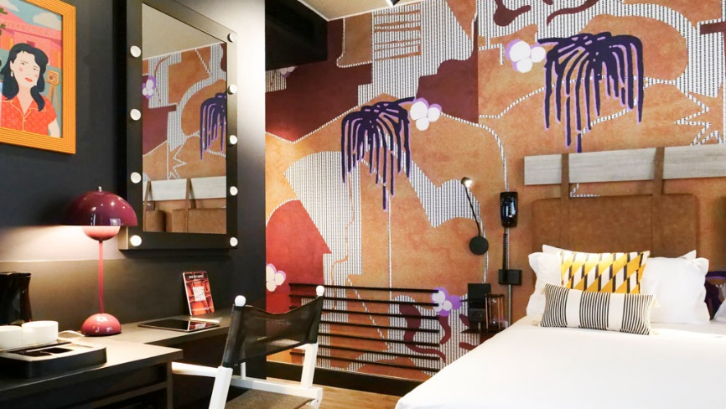  
© Marco Garofalo

***Licht, Kamera und Action für das Mercure Hotel Roma Cinecittà***

Cineasten aufgepasst – jüngst hat das [**Mercure Roma Cinecittà**](https://all.accor.com/hotel/C0F7/index.de.shtml) eröffnet. Nahe der historischen Cinecittà-Filmstudios in Rom gelegen, ist sein Design ganz von der Welt des Kinos inspiriert. Die 126 Zimmer sollen die Atmosphäre am Filmset widerspiegeln und Gäste ganz in ein cineastisches Erlebnis eintauchen lassen. Dafür sorgen die starken Farben und Muster ebenso wie liebevolle Details, vom Regisseur-Stuhl bis zum „Hollywood-Spiegel“. Restaurant und Bar „MM“ spielen mit ihrem Interieur auf ihre stolze römische Herkunft an und setzen dazu passend köstliche lokale Gerichte auf die Karte, ergänzt durch verschiedenste Drinks von Cocktails bis zu Schaumweinen und dem legendären italienischen Caffè. Geschäftsreisende können die vier modernen Tagungsräume und einen speziellen Smart-Working-Bereich nutzen. Wer sich die Beine vertreten möchte, dem sei ein Besuch des nahen Parco degli Acquedotti sowie der Filmstudios empfohlen – alternativ gibt es den klimatisierten Fitnessbereich des Hotels. Hervorragend ist auch die Anbindung: Die U-Bahn-Station Cinecittà ist 300 Meter entfernt und führt schnell ins Stadtzentrum mit seinen Sehenswürdigkeiten wie Kolosseum, Spanische Treppe und Trevi-Brunnen.

Weitere Informationen finden Sie [hier](https://all.accor.com/hotel/C0F7/index.de.shtml).

Bilder [hier.](https://we.tl/t-cuXnkBGmWO)

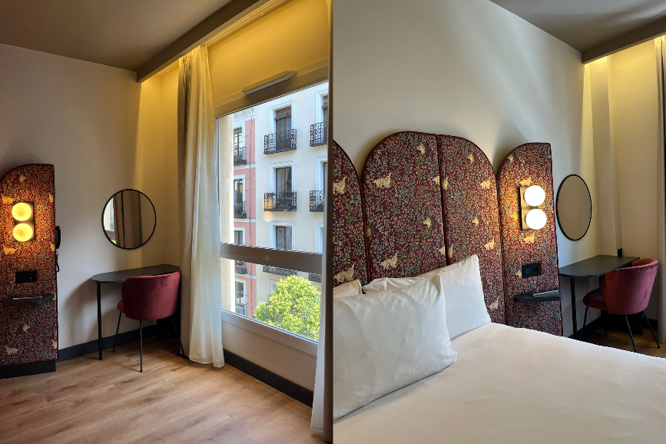  
© Accor

***Theatralisch schön: Das ibis Styles Madrid Centro Maravillas öffnet seine Türen***

Eine wahrhaft theatralische Vergangenheit hat das [**ibis Styles Madrid Centro Maravillas**](https://all.accor.com/hotel/3318/index.de.shtml), das sich im Gebäude des historischen Maravillas-Theater befindet. Klein und fein umfasst das Budget-Design-Hotel 64 Zimmer, ein Frühstücksbuffet und eine Snackbar. Das Besondere: Im ganzen Hotel ist der Geist des Theaters spürbar, das so eng mit der Stadt Madrid verbunden ist und in den vergangenen 150 Jahren zahlreiche Aufführungen der unterschiedlichsten Genres beherbergte, von Zarzuela, Musicals und Revuen bis hin zu Kinovorstellungen. Bei genauerem Hinsehen entdecken Gäste dazu zahlreiche Details, von den individuell entworfenen Kopfteilen der Betten, über die Beleuchtung bis hin zu den Plakaten an den Wänden. Auch die Lage kann sich sehen lassen: Die zentralen Sehenswürdigkeiten der spanischen Hauptstadt liegen fußläufig, die Metro-Station Bilbao quasi nebenan und auch ein Spaziergang durch das umliegende Viertel Malasaña mit seinen Vintage-Fashion-Stores und den charmanten Bars lohnt sich.

Weitere Informationen finden Sie [hier](https://all.accor.com/hotel/3318/index.de.shtml).

Bilder [hier.](https://we.tl/t-Be3Kd3OhFZ)

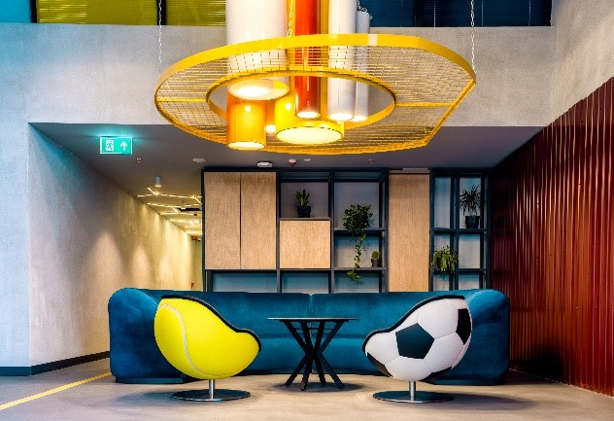  
© Accor

***Schwarzmeerküste statt deutschem Fußballmärchen mit dem ibis Styles Batumi***

ibis Styles legt ein sportliches Entree in der zweitgrößten Stadt Georgiens hin: Wortwörtlich, denn beim Design dreht sich im neuen [**ibis Styles Batumi**](https://all.accor.com/hotel/B6Z8/index.de.shtml) alles um den Sport. 2019 würde Batumi zu einer der Europäischen Sportstädte ernannt. Das Hotel liegt in der Nähe des Batumi Boulevards und ist vom Nationalsport „Lelo" inspiriert. Es verfügt über 121 Zimmer, einige mit Meer- und andere mit Bergblick, ein Restaurant mit internationaler und georgischer Küche sowie eine Lobby-Bar. Helle Farben und spielerische Elemente schaffen eine fröhliche Atmosphäre – Raffinessen wie Sessel in Tennis- oder Fußballform machen Jung und Alt Spaß. Das trifft sich gut, denn Familien sind im Hotel gerne gesehen, das eigens einen Kinderbereich in der Lobby und eine Kinderkarte im Restaurant hat und kleine Champions sogar mit einem Willkommensgeschenk bei der Ankunft begrüßt. Für geschäftliche Anlässe steht ein Konferenzraum für bis zu 80 Personen zur Verfügung. Accor stärkt mit der Neueröffnung seine Präsenz in Georgien, die bereits ein Portfolio von 10 Hotels und eine Entwicklungspipeline von über 15 Hotels umfasst.

Weitere Informationen finden Sie [hier](https://press.accor.com/europe-north-africa/ibis-styles-opens-in-batumi-georgia/?lang=en).

Bilder [hier.](https://we.tl/t-2xSa0IOJPX)

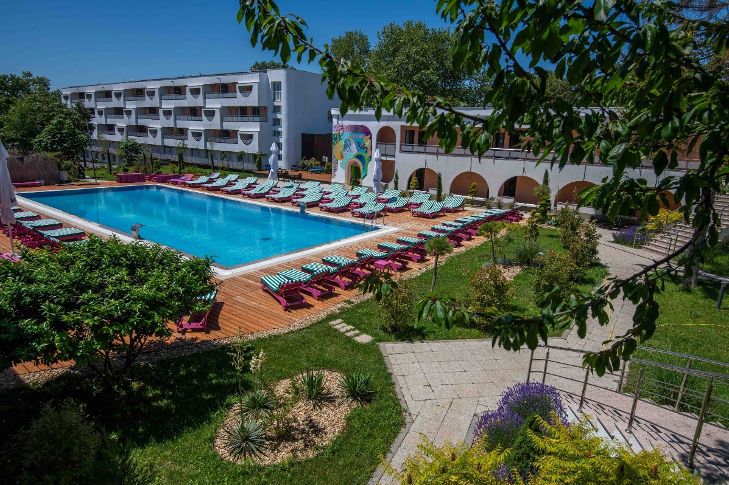  
© Accor

***Tierisch gut entspannen im ibis Styles Venus in Rumänien***

Venus, eine charmante Kleinstadt an der Südküste des Schwarzen Meeres, lockt mit ihren Traumstränden und glasklarem Wasser. Dort sorgt nun das neue [**ibis Styles Venus**](https://all.accor.com/hotel/C2I0/index.de.shtml) für echte Miami-Vibes. Farbenfrohe pinke Sonnenstühle sind um den türkisblauen Pool drapiert, im Hintergrund das Hotel im szenigen 70ies-Look. Die Zimmer versprühen mit Tapete und Farben lässige Jungle-Stimmung – Grün, Pink und helles Holz setzen den Rahmen. Wer sich lieber unter den Pool-Animals statt am Frühstücksbüffet tummelt, kann ab 7 Uhr morgens an der entspannten Poolbar einen Morgen-Kaffee und ein kleines Frühstück genießen. Danach werden hier bis in den späten Abend hinein Getränke und Snacks wie Salate, Sandwiches und Burger serviert. Für Kids gibt es einen Außenspielplatz und eine Hüpfburg, zum Strand und in den Ortskern sind es nur wenige Schritte.

Weitere Informationen finden Sie [hier](https://all.accor.com/hotel/C2I0/index.de.shtml).

Bilder [hier.](https://we.tl/t-IrayYGDsWw)

Ein Bild, das Fenster, Kaffeetisch, Couch, Inneneinrichtung enthält.

© Accor

***Sondertipp: Must Visit in Budapest – die Cloud IX Skybar im ibis & TRIBE Budapest Stadium***

Seit Mai 2024 wird im neunten Stockwerk des neuen [**ibis**](https://all.accor.com/hotel/B876/index.de.shtml) & [**TRIBE**](https://all.accor.com/hotel/B875/index.de.shtml) **Budapest** Stadium Hotel in der Cloud IX Skybar gefeiert. Die Location überzeugt mit ihrem atemberaubenden Blick auf die Stadt, ihrem einzigartigen Interior und feinste Drinks und Snacks. Bis zu 120 Gästen bietet die Cloud IX Skybar (übrigens barrierefrei und hundefreundlich) Platz, und zwar sowohl für Hotelgäste wie auch für externe Besucher. Ein echter Geheimtipp für alle, die die ungarische Hauptstadt aus luftiger Höhe genießen wollen.

Bilder [hier.](https://we.tl/t-fYS5ABG3PF)

# Afrika

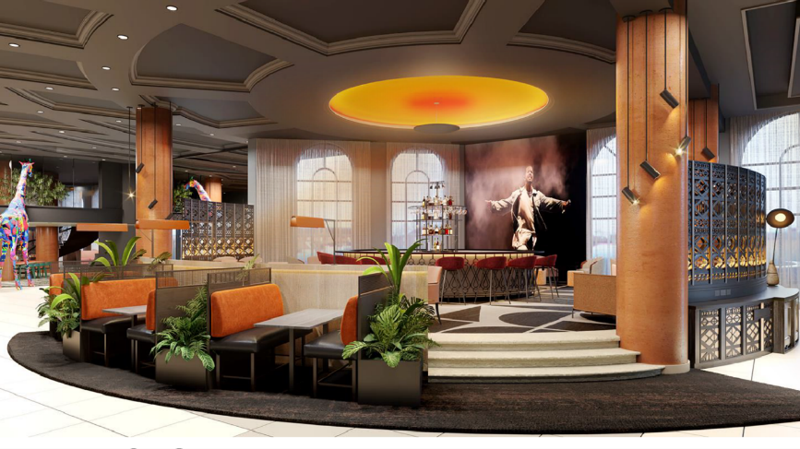  
© Accor

***Erstes Pullman in Ostafrika: Pullman Hotel Nairobi Upper Hill in Kenia***

Die Premiummarke Pullman eröffnet mit dem [**Pullman Hotel Nairobi Upper Hill**](https://all.accor.com/hotel/C0D4/index.en.shtml) sein erstes Hotel in Ostafrika. Mit 162 modernen Zimmern, der Bar „The Junction" und dem ganztägig geöffneten Steakrestaurant „The Dispatch" will das Hotel die 150-jährige Pullman-Gastfreundschaft unter Beweis stellen. Das Hotel setzt dabei auf ein immersives Design, ein umfassendes Kulinarikangebot und Co-Working-Möglichkeiten in Zusammenarbeit mit der Marke WOJO. Ergänzend können Gäste das Fitnesscenter und einen Außenpool nutzen, ebenso die neun hochmodernen Tagungsräume. Das Design ist außergewöhnlich, ohne die typische Pullman-Eleganz zu verlieren. Die Zimmer sind in dunklen Grün- und warmen Orangetönen gehalten, Blickfang sind moderne Wandgemälde. Die öffentlichen Hotelbereiche greifen die Farben der Zimmer teils auf und spielen mit tierischen Details auf die Natur Kenias an.

Weitere Informationen finden Sie [hier](https://press.accor.com/middle-east-africa-turkey-asia-pacific/pullman-to-open-first-hotel-in-east-africa-nairobi-upper-hill-in-kenya-launches-in-june/?lang=en).

Bilder [hier.](https://we.tl/t-sHwrfEOzdQ)

# Asien

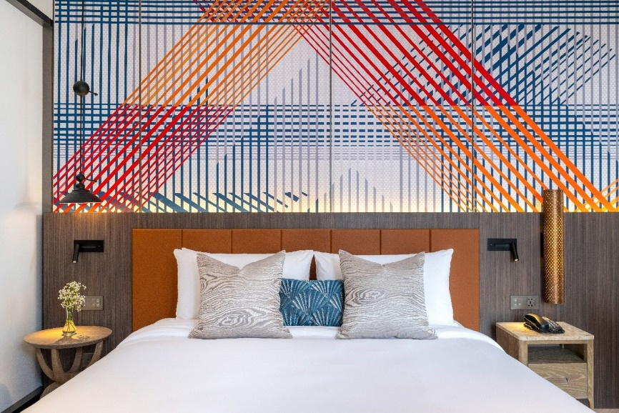

© Accor

***Big City Vibes im Mercure Bangkok Surawong***

Mercure erweitert seine Präsenz in Thailand mit der Eröffnung des [**Mercure Bangkok Surawong**](https://all.accor.com/hotel/C0Q6/index.de.shtml). Gäste können die Geschichte und Kultur von Surawong entdecken, Bangkoks historischem thailändisch-chinesischen Viertel, und sind dabei nur wenige Schritte vom Nachtmarkt Patpong, Wat Hua Lamphong und der Silom Road entfernt. Das Mercure Bangkok Surawong verfügt über 219 Zimmer mit bestem Skyline-Blick – noch höher hinaus geht es nur bei einem Drink (serviert mit traditionellen thailändischen Kräutern) in der hauseigenen, wahrlich spektakulären Rooftop-Bar. Im Yu Her Bao wird authentische kantonesische Küche kredenzt. Und auch die Arbeit scheint unter der wellenförmig geschwungenen Deckeninstallation der Meetingräume mit Adlernest-Blick auf die City scheinbar leichter von der Hand zu gehen.

Weitere Informationen finden Sie [hier](https://press.accor.com/middle-east-africa-turkey-asia-pacific/mercure-bangkok-surawong-where-local-charm-meets-modern-comfort-now-open/?lang=en).

Bilder [hier.](https://we.tl/t-czrTZWj2cN)

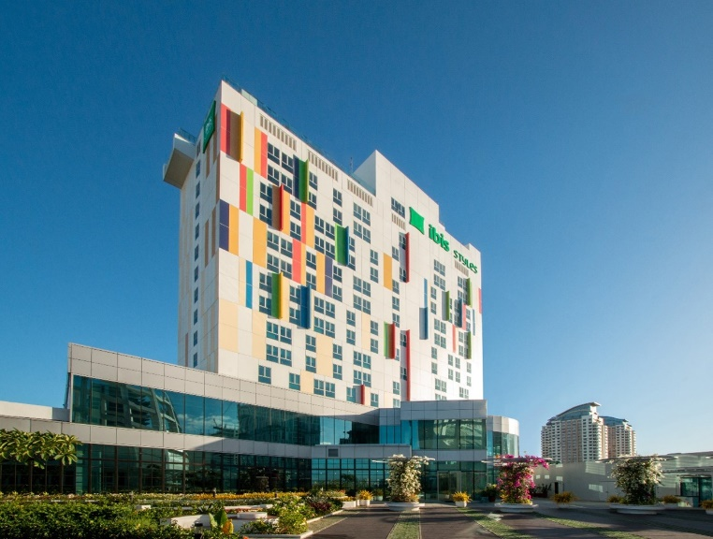

© Accor

***ibis Styles kommt auf die Philippinen mit dem ibis Styles Manila Araneta City***

Im angesagten Viertel Quezon City eröffnet das erste ibis Styles Hotel auf den Philippinen: das [**ibis Styles Manila Araneta City**](https://all.accor.com/hotel/B133/index.de.shtml). Das Hotel bietet 286 kunstvoll gestaltete Zimmer, ein breites Kulinarik-Angebot sowie moderne Fitness- und Co-Working-Einrichtungen. Das Design ist funky, modern und mit seinem Formspiel und dem bewussten Colour-Blocking eine Hommage an das nahegelegenen Smart Araneta Coliseum und das New Frontier Theater, wo regelmäßig Live-Konzerte und Sportevents stattfinden. Zudem bietet das Hotel seinen Gästen gleich zwei Kulinarik-Konzepte: Im StrEATs, einem Ganztagsrestaurant, wird lokales und internationales Streetfood angeboten. Im LE BISTRO, das ganz wie ein französisches Kleinod daherkommt, werden Kaffee-Spezialitäten und feine Naschereien gereicht. Hinzu kommt ein Pool mit versunkener Rooftop-Bar als krönender Höhepunkt.

Weitere Informationen finden Sie [hier](https://press.accor.com/middle-east-africa-turkey-asia-pacific/ibis-styles-debuts-in-the-philippines/?lang=en).

Bilder [hier.](https://we.tl/t-3nmXEupfbd)

# KÜNFTIGE HOTELERÖFFNUNGEN

# Asien

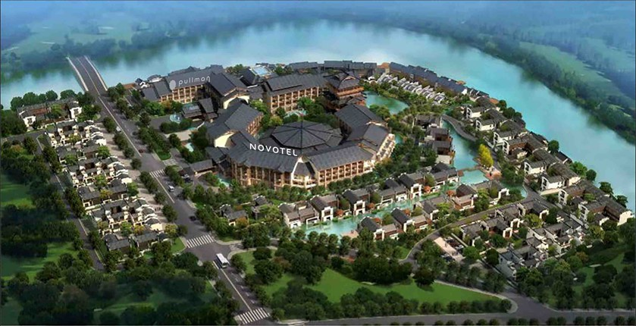

© Accor

***Pullman und Novotel Tai’erzhuang, Greater China***

Accor hat zusammen mit der Shandong Tai'erzhuang Ancient Town State-owned Capital Investment and Operation Limited Company die Unterzeichnung eines neuen Entwicklungsprojekts bekannt gegeben. In der historischen Stadt Tai’erzhuang, Zaozhuang, Provinz Shandong, entstehen ein **Pullman-Hotel** mit 120 Zimmern am Ufer des Beijing-Hangzhou-Großkanals und ein **Novotel-Hotel** mit 200 Zimmern im Herzen der Altstadt. „Die Kombination des erstklassigen Hospitality-Erlebnisses von Pullman Hotels & Resorts und der ruhigen, ausgewogenen Atmosphäre unserer Midscale-Marke Novotel passt perfekt zur Community von Tai’erzhuang“, sagte Gary Rosen, CEO von Accor Greater China. Tai’erzhuang ist eine der größten antiken Städte Chinas und ein nationales Touristenziel, bekannt für seine historischen Bauten.

# Ozeanien

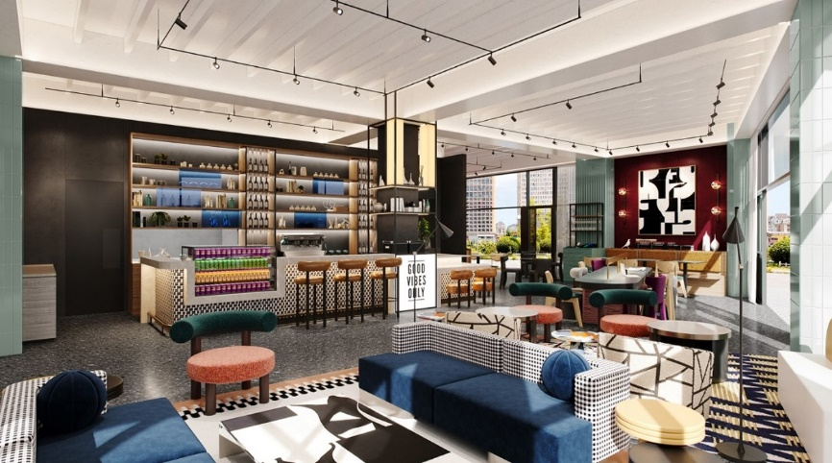

© Accor

***2025: TRIBE Auckland Fort Street, Neuseeland***

Die junge Design-Marke TRIBE zählt die Tage bis zu ihrem Debüt in Neuseeland. Das **TRIBE Auckland Fort Street** wird im Januar 2025 eröffnen und die neuseeländische Hotelszene gehörig durcheinanderwirbeln. Denn die Philosophie von TRIBE lautet: Außergewöhnliches, hochwertiges Design und ein Hotelerlebnis zu bezahlbaren Preisen, wobei man bewusst auf Überflüssiges verzichtet und lieber auf smartes Design, ausgewählte Key-Pieces und hochwertige Ausstattung setzt. Das Hotel wird in der Fort Street, nur einen Katzensprung vom zentralen Britomart und dem Commercial Bay Bezirk mit 60 Zimmern eröffnen. Dreh- und Angelpunkt soll der „Social Hub“ werden – der TRIBE-typische multifunktionale Lobby- und Restaurantbereich des Hotels.

###

# ÜBER ACCOR

[Accor](https://group.accor.com/en) ist eine weltweit führende Hospitality-Gruppe, die in mehr als 110 Ländern Erlebnisse in insgesamt 5.600 Hotels, 10.000 Restaurants und Bars, Wellnesseinrichtungen und flexiblen Arbeitsplätzen bietet. Die Gruppe verfügt über eines der vielfältigsten Ökosysteme der Branche mit mehr als 45 Hotelmarken – von Luxury über Economy, bis hin zu Lifestyle mit Ennismore. Accor verpflichtet sich, positiv in Bezug auf Geschäftsethik und Integrität, verantwortungsvoller Tourismus, ökologische Nachhaltigkeit, Engagement für die Gemeinschaft sowie Diversität und Inklusion zu handeln. 1967 gegründet, hat die Accor SA ihren Hauptsitz in Frankreich und ist an der Euronext Paris (ISIN-Code: FR0000120404) und am OTC-Markt in den USA (Code: ACCYY) notiert. Weitere Informationen finden Sie auf der Website [group.accor.com](https://group.accor.com/en) oder auf [X](https://twitter.com/Accor), [Facebook](https://www.facebook.com/Accor/), [LinkedIn](https://www.linkedin.com/company/accor/), [Instagram](https://www.instagram.com/accor) und [TikTok](https://www.tiktok.com/@accor?lang=fr).

###

# Pressekontakt

Accor Media Relations & PR DACH, Skandinavien und Baltische Länder

Tamara Schwarz-Speckbacher

T. +49(0)162 4118113

[tamara.schwarz-speckbacher@accor.com](mailto:tamara.schwarz-speckbacher@accor.com )

**Accor PR-Agenturen**

**Deutschland**

Premium-, Midscale- und Eco-Marken

uschi liebl pr

Hien Stilkenbeumer | [hs@liebl-pr.de](mailto:hs@liebl-pr.de)

Laila Wiedemann | [lw@liebl-pr.de](mailto:lw@liebl-pr.de)

T. +49 (0) 89/7240292-0

**Österreich**

Midscale- und Eco-Marken

Ketchum

Elisabeth Leeb

[elisabeth.leeb@ketchum.at](mailto:elisabeth.leeb@ketchum.at)

T. +43 664 808 69 113

**Schweiz**

Premium-, Midscale- und Eco-Marken

Oppenheim & Partner

Tina Seiler, Céline Hurschler

[ts@oppenheim-partner.ch](mailto:ts@oppenheim-partner.ch) | [ch@oppenheim-partner.ch](mailto:ch@oppenheim-partner.ch)

Tel: +41 44 515 65 00

